Lekcja 2 – Zarządzanie zasobami, zabezpieczenia i diagnostyka w Windows
Cel: Uczeń potrafi skonfigurować połączenie pulpitu zdalnego i zaporę sieciową, utworzyć kopię zapasową, korzystać z narzędzi diagnostycznych oraz wykonać skanowanie sieci w Zenmap/Nmap.

Plan zajęć:
• Pulpit zdalny – konfiguracja, włączenie i test połączenia.
• Zapora sieciowa – reguły i blokowanie aplikacji.
• Kopia zapasowa – tworzenie i przywracanie danych.
• Diagnostyka w Windows – GUI (Monitor zasobów, Menedżer zadań) i CMD (ping, ipconfig, netstat, tracert, arp).
• Zenmap i Nmap – podstawy skanowania sieci.

1. Pulpit zdalny (Remote Desktop)
1. Kliknij Start → Właściwości systemu → Ustawienia zdalne.
2. Zaznacz „Zezwalaj na połączenia zdalne z tego komputera”.
3. Zanotuj nazwę komputera lub adres IP (ipconfig).
4. Na drugim komputerze uruchom mstsc.exe → wpisz adres IP → zaloguj się jako Uczen (ZAQ!2wsx).

2. Zapora systemu Windows (Firewall)
1. Win + R → wf.msc.
2. Sprawdź reguły przychodzące i wychodzące.
3. Utwórz nową regułę: Program → Notepad.exe → Zablokuj połączenie.
4. Uruchom Notatnik – aplikacja powinna być zablokowana.
5. Usuń lub wyłącz regułę, aby przywrócić działanie.

3. Kopia zapasowa i przywracanie danych
1. Panel sterowania → Historia plików → Włącz.
2. Wybierz lokalizację (dysk zewnętrzny lub inny folder).
3. System automatycznie tworzy kopie folderów użytkownika.
4. Dla ręcznej kopii: skopiuj folder DANE z C: na E:, usuń oryginał i przywróć z kopii.

4. Diagnostyka – GUI i CMD
GUI:
- Menedżer zadań (Ctrl + Shift + Esc) – użycie CPU, RAM.
- Monitor zasobów (resmon.exe) – procesy, sieć, dysk.
- Podgląd zdarzeń (eventvwr.msc) – błędy systemowe.
CMD polecenia:
ipconfig /all – konfiguracja sieci
ping 8.8.8.8 – test połączenia
tracert google.com – śledzenie trasy pakietów
netstat -ano – aktywne połączenia i porty
arp -a – lista urządzeń w sieci lokalnej

5. Zenmap / Nmap – podstawy skanowania sieci
1. Pobierz i zainstaluj Nmap/Zenmap.
2. Uruchom jako administrator.
3. W polu Target wpisz: 192.168.56.0/24.
4. Wybierz profil „Intense scan” → Scan.
5. Odczytaj adresy IP i otwarte porty urządzeń w sieci.

Mini ćwiczenie:
Skonfiguruj zaporę tak, aby blokowała uruchamianie Notatnika, a następnie dodaj regułę pozwalającą na jego działanie.
Następnie wykonaj ping 8.8.8.8 i netstat -ano, zapisując wyniki do pliku diagnostyka.txt na pulpicie.
PULPIT ZDALNY
To usługa sieciowa systemu Windows (również Windows Server), umożliwiająca zdalne sterowanie innym komputerem z systemem Windows przez sieć lokalną lub Internet. Wykorzystuje protokół RDP (Remote Desktop Protocol), działający domyślnie na porcie 3389, który pozwala na przesyłanie obrazu, dźwięku oraz używanie klawiatury i myszy.
Aby korzystać z pulpitu zdalnego, komputer docelowy musi mieć włączoną w ustawieniach systemowych taką funkcję oraz odpowiednie uprawnienia dla użytkowników. Połączenie można nawiązać za pomocą aplikacji Podłączanie pulpitu zdalnego (mstsc.exe).
Funkcja ta jest szczególnie przydatna do administracji systemem, pracy zdalnej oraz wsparcia technicznego.
- sysdm.cpl
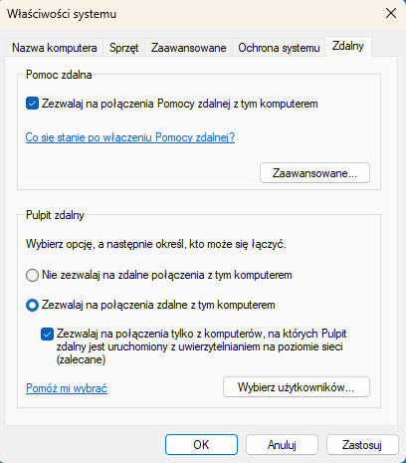
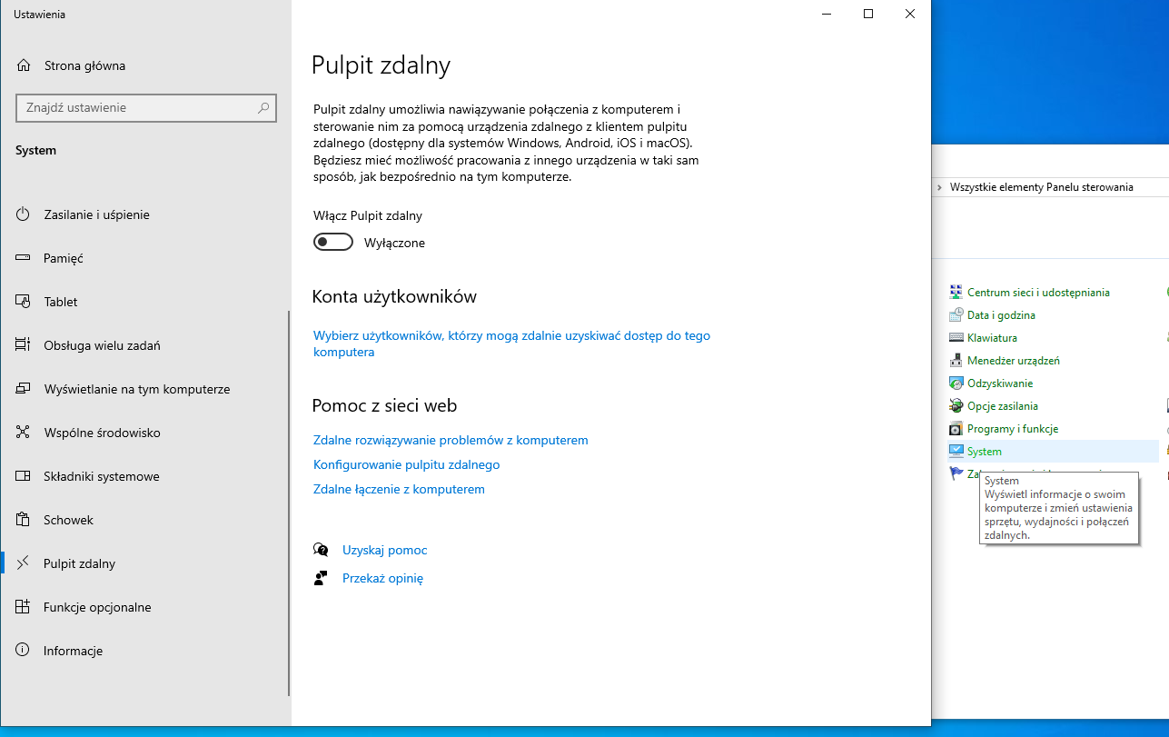
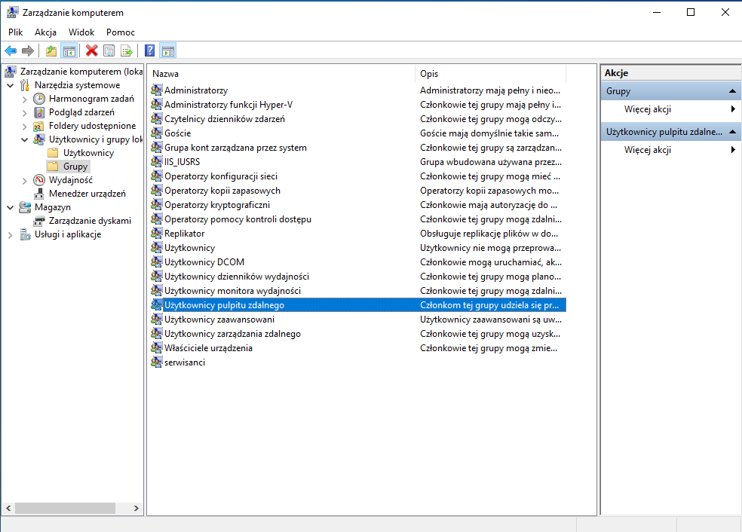
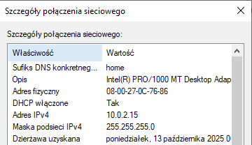
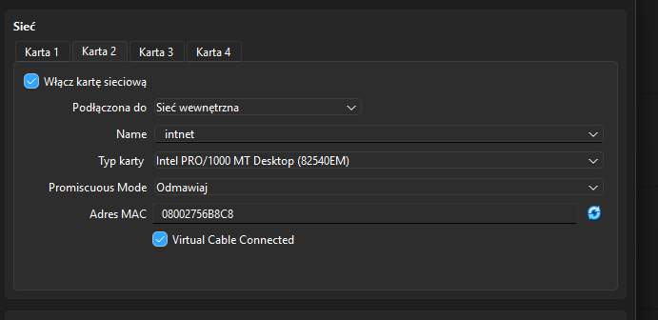
Sieć wewnetrzna w virtualboxie albo mostkowana zmiejszyć pamięć ram do 4
oczywiście użytkownicy w grupie do zdalnego dostępu
ZAPORA
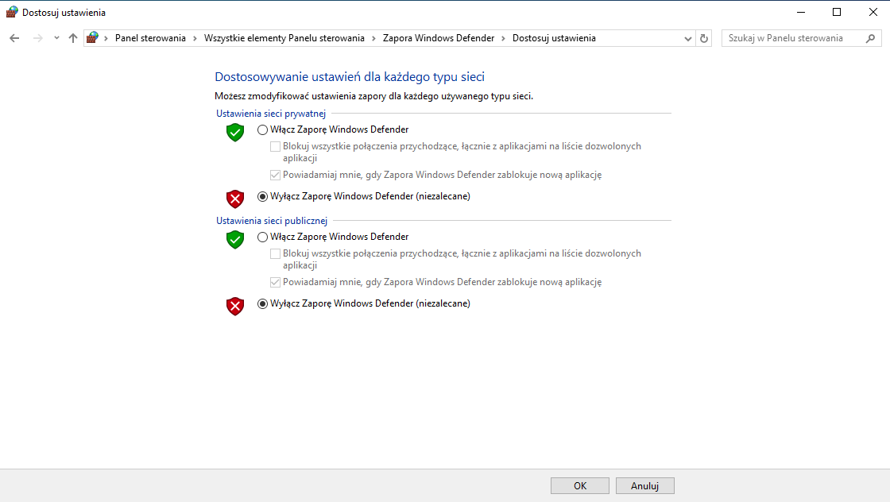
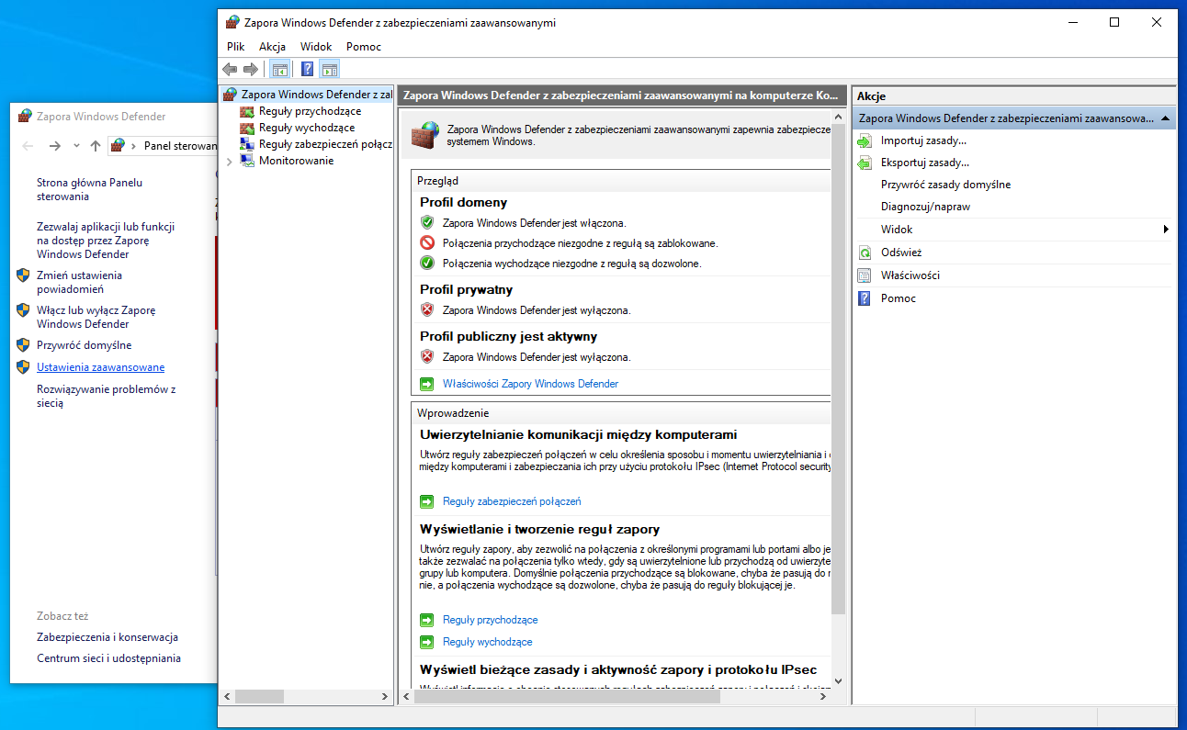
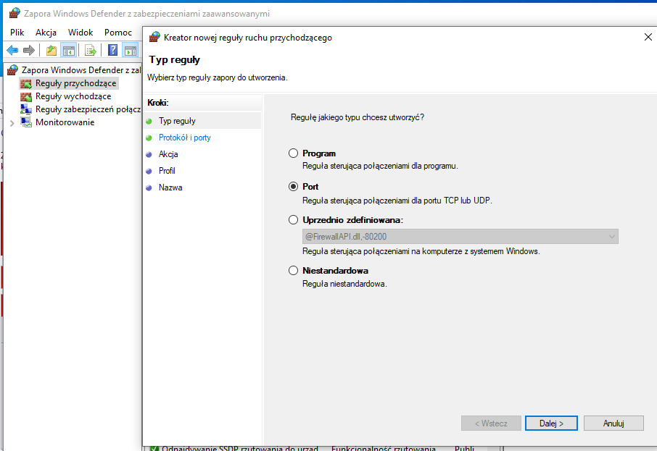
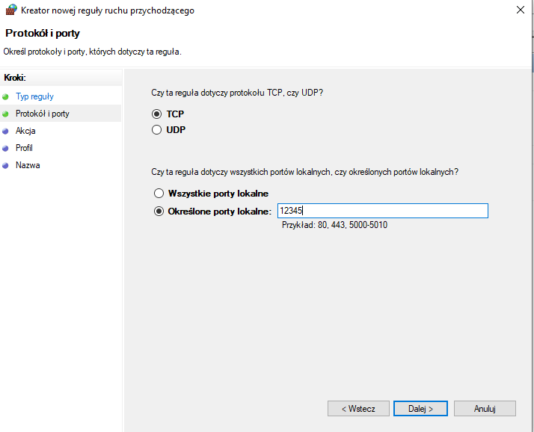
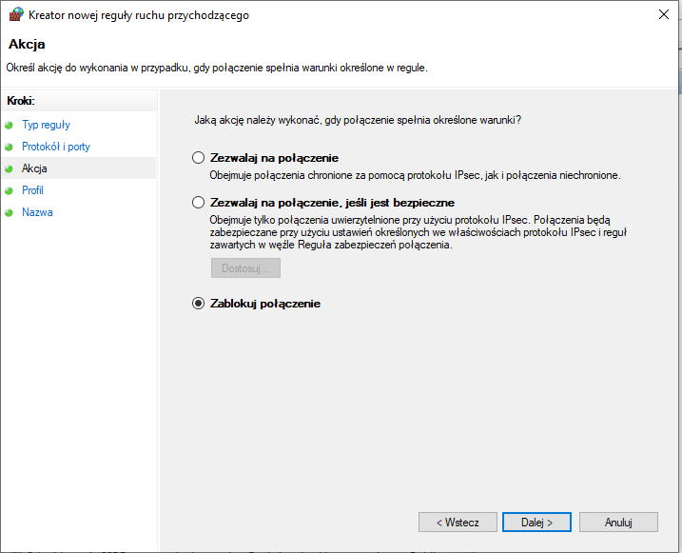
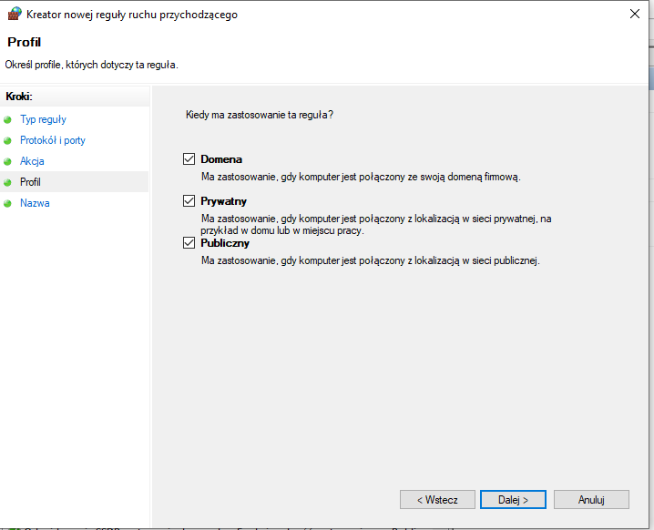
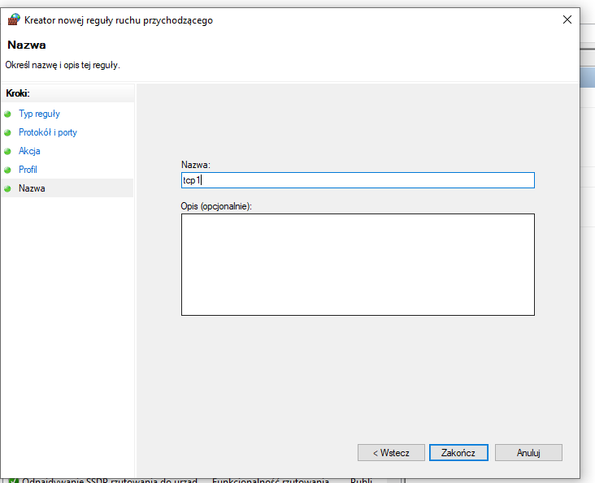
TERAZ REGUŁA WYCHODZĄCA
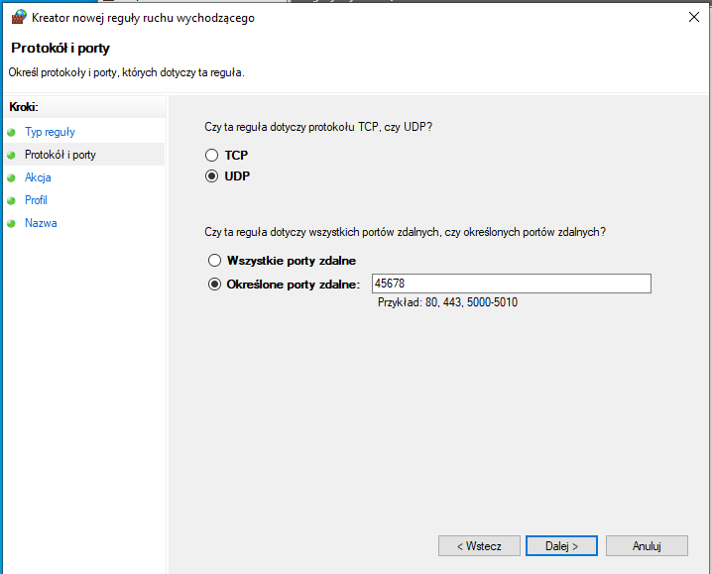
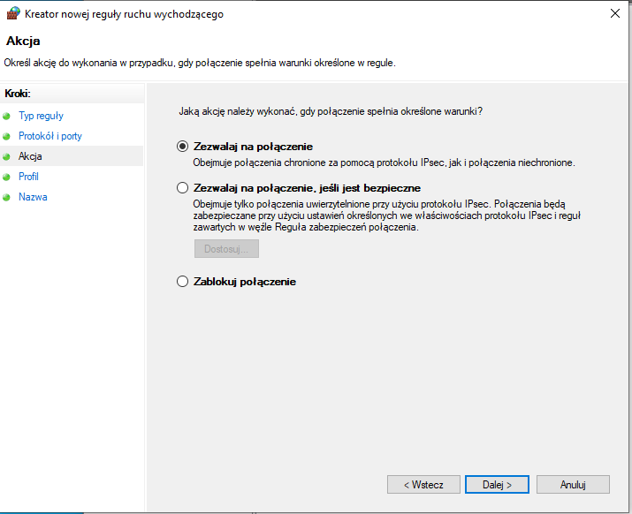
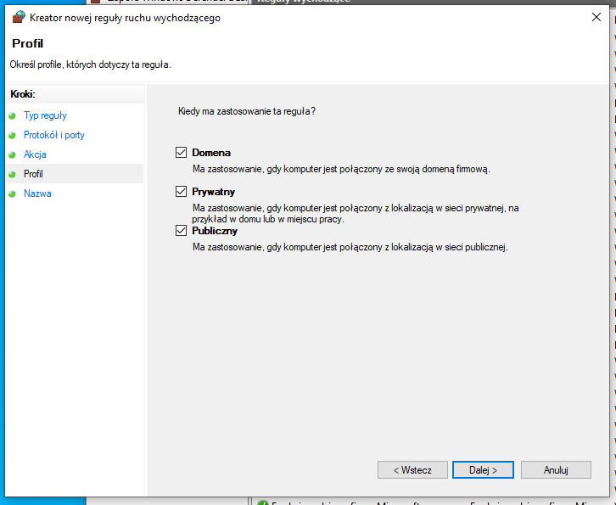
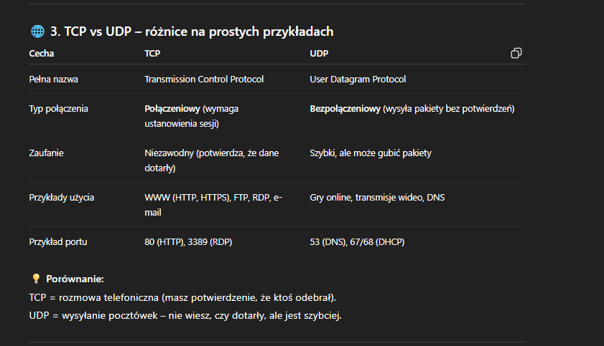
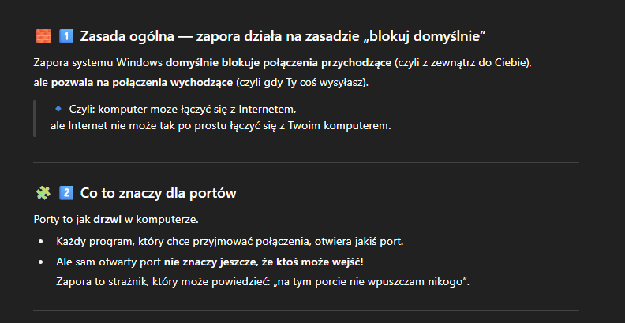
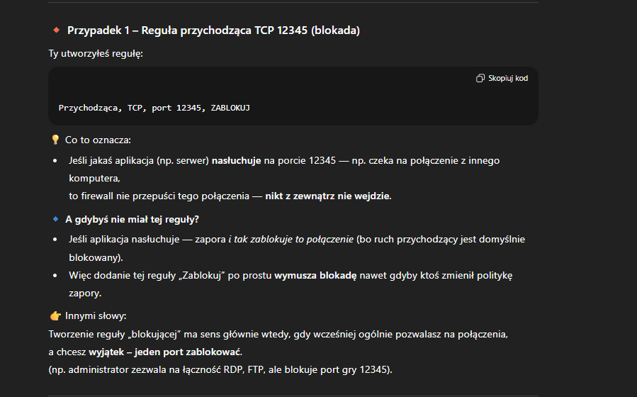
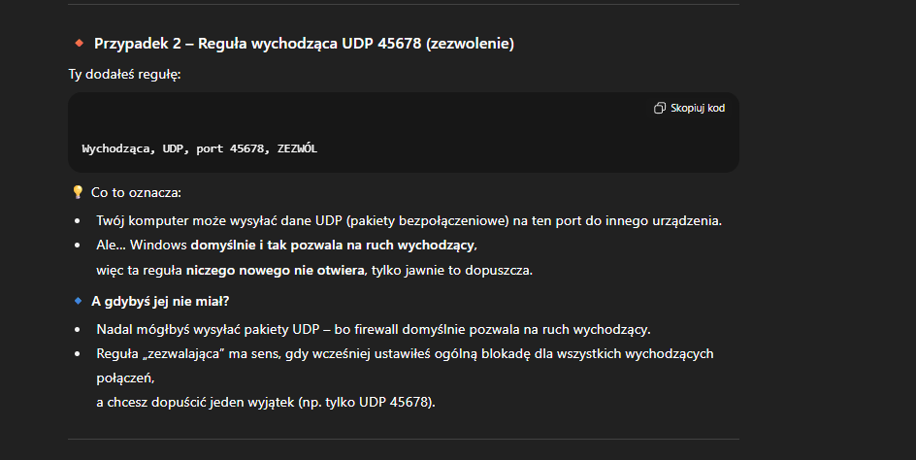
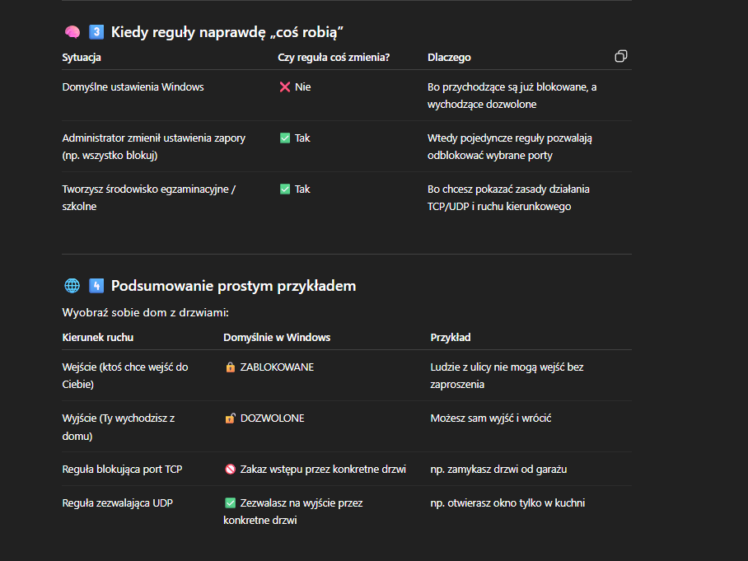
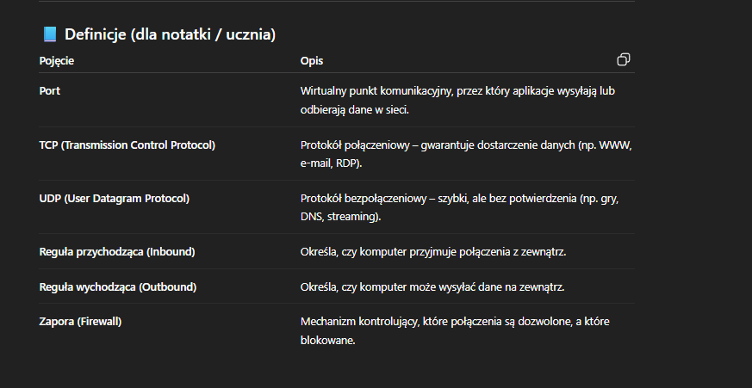
odpalamy ucznia wirtualke i włączamy telnet i testujemy
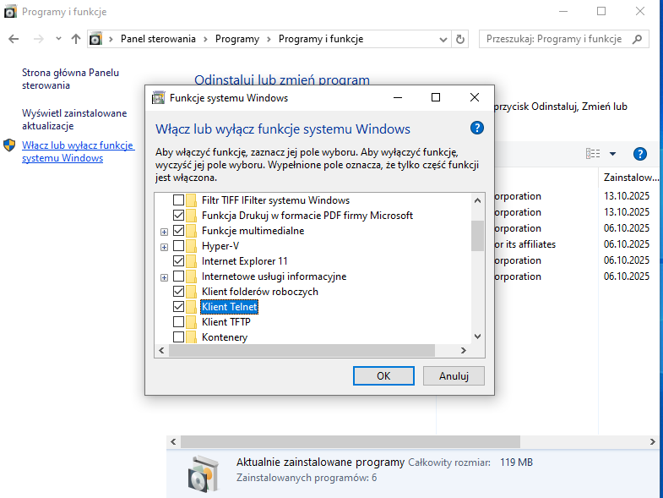
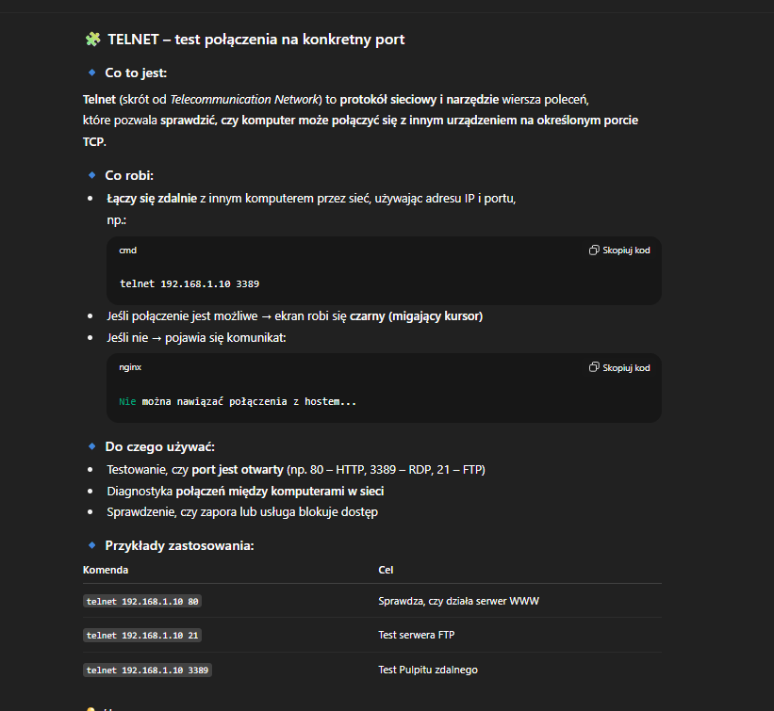
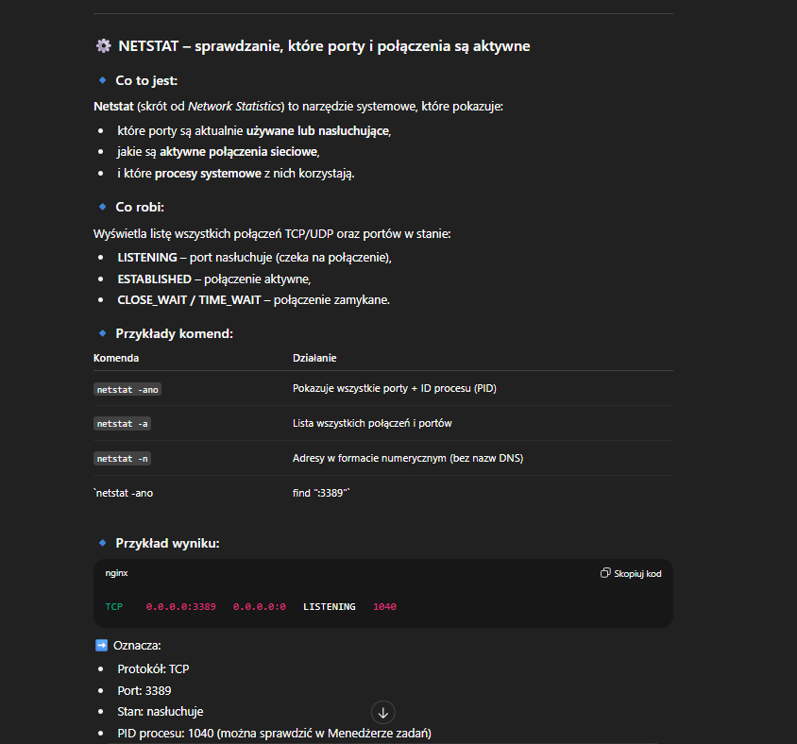
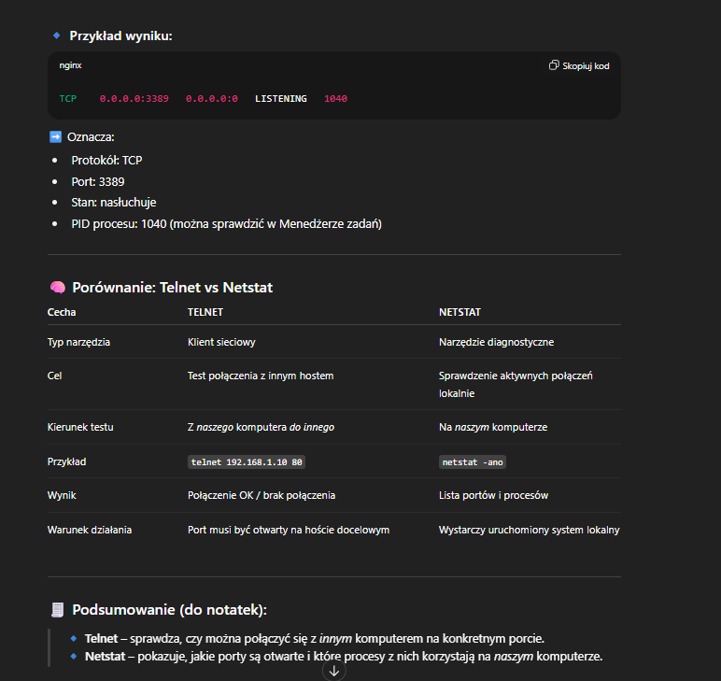
na głównym kompie tworzymy regułe dla 3389 czyli porstu pulpitu zdalnego. Na nim tez odpalamy jeszcze raz pulpit zdalny
i sprawdzamy czy faktycznie to działa
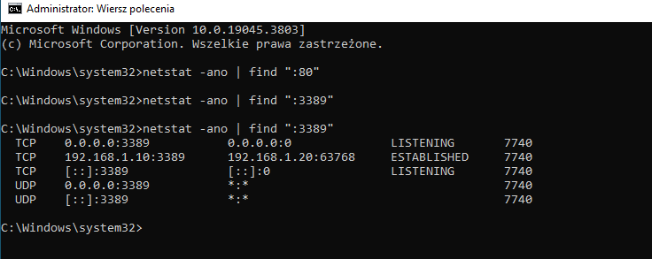
na drugim kompie z którego się łączymy wpisujemy telnet
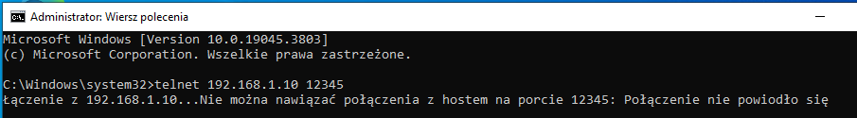
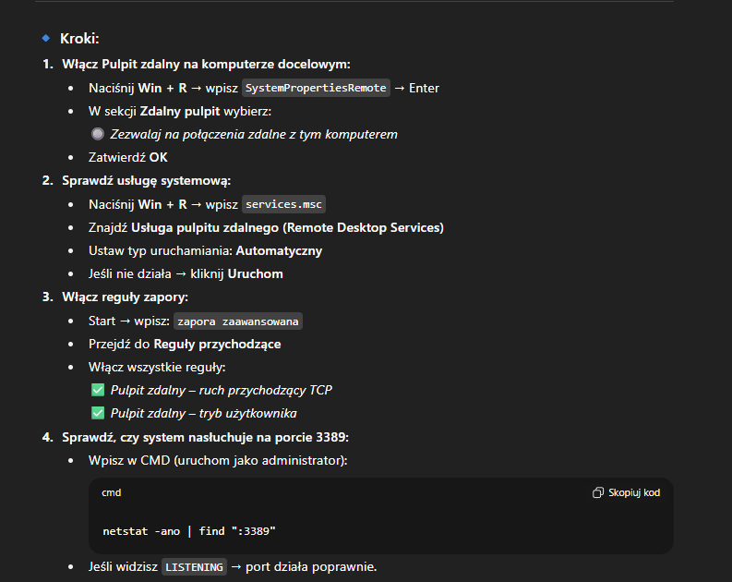
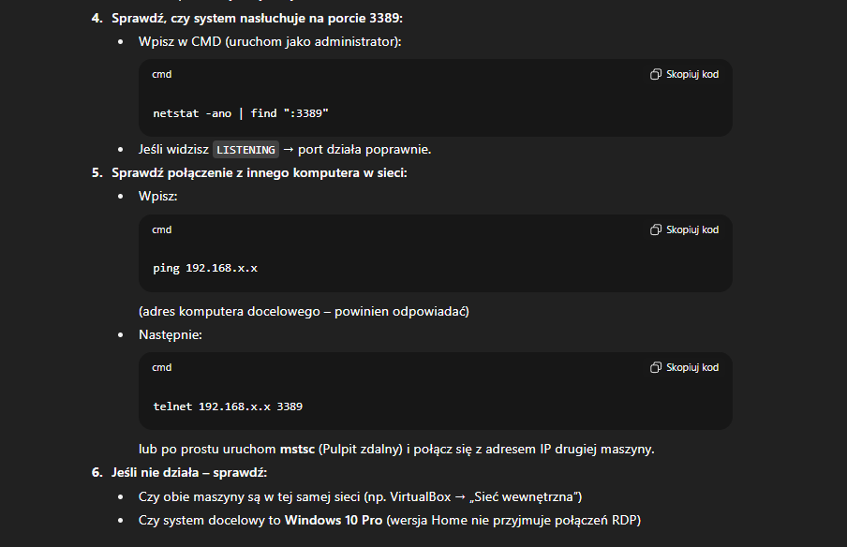
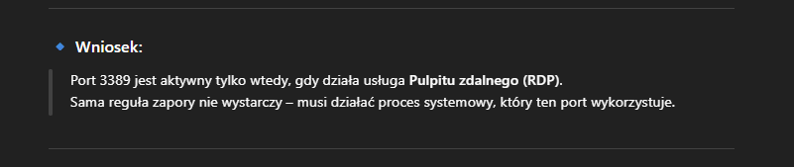
Komendy cmd
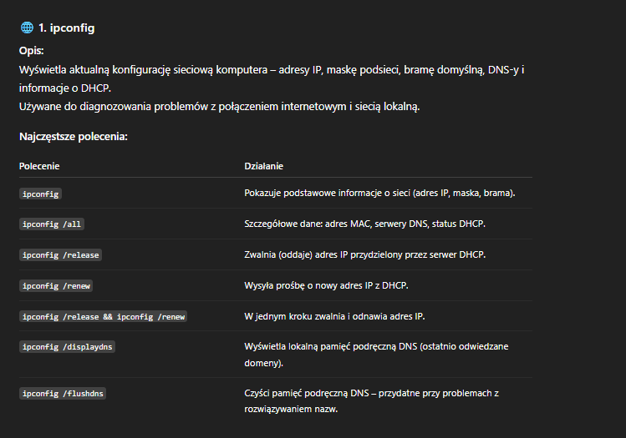
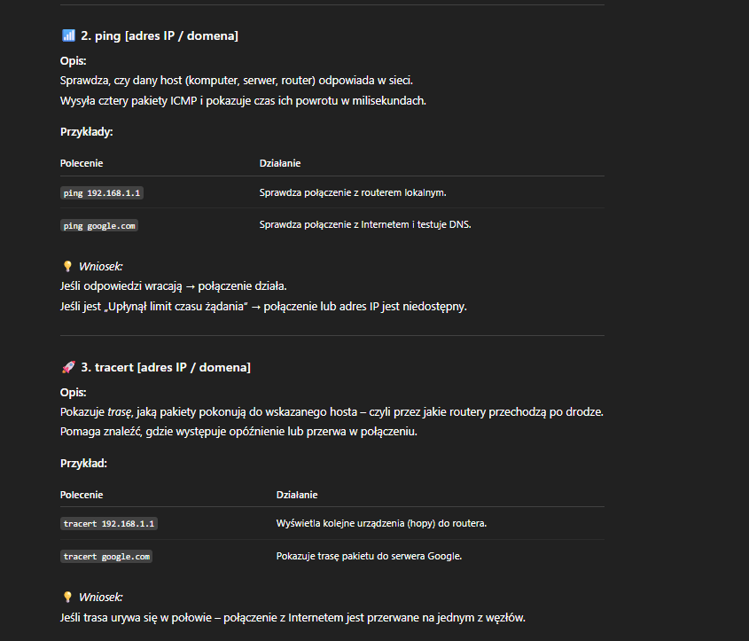
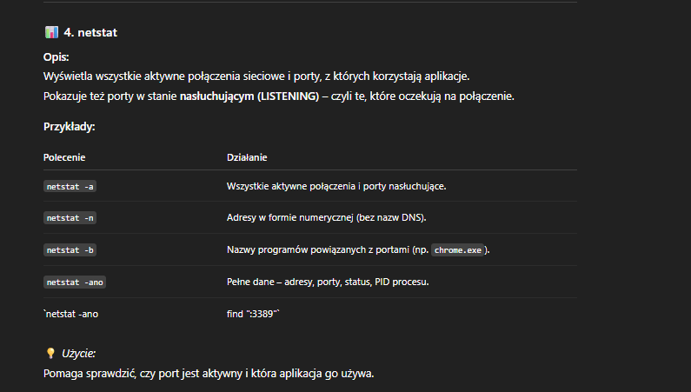
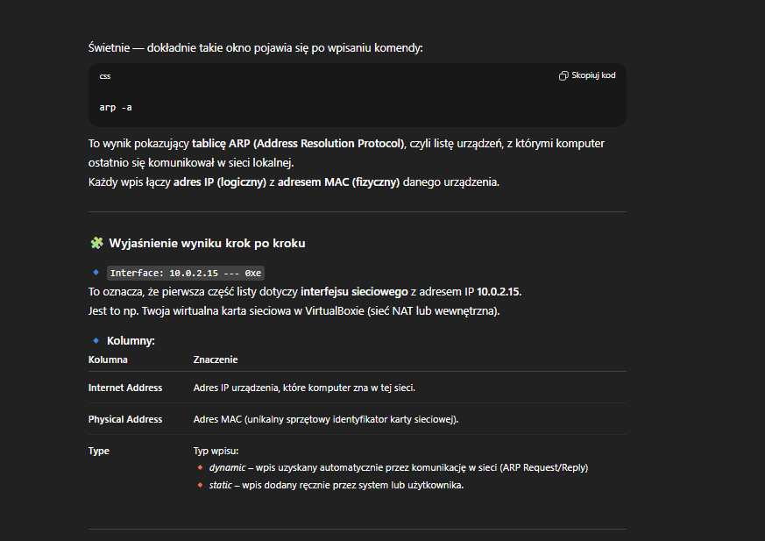
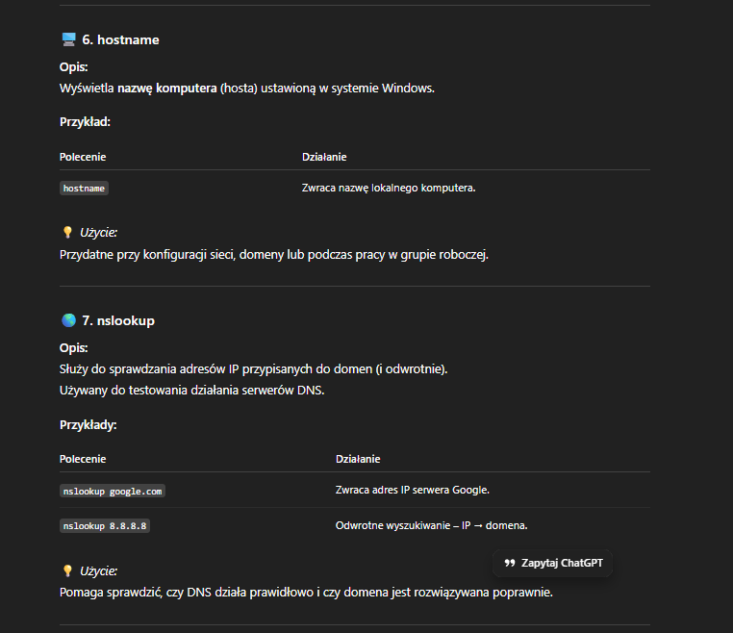
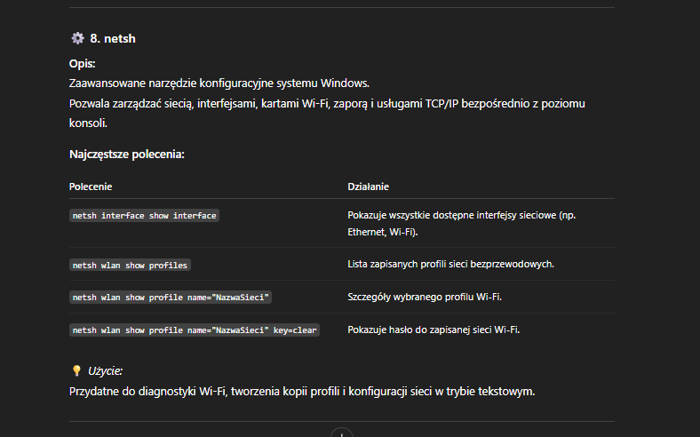
Sprawdź podstawowe i szczegółowe ustawienia IP
Sprawdź pamięć podręczną DNS, a następnie ją wyczyść
Sprawdź, czy możesz połączyć się z domeną onet.pl
Przeanalizuj trasę pakietów do serwera ambitni.edu.pl
Sprawdź aktywne połączenia sieciowe oraz nasłuchujące porty
Wyświetl tablicę ARP Wyświetl listę dostępnych interfejsów sieciowych
Sprawdź zapisane profile sieci Wi-Fi
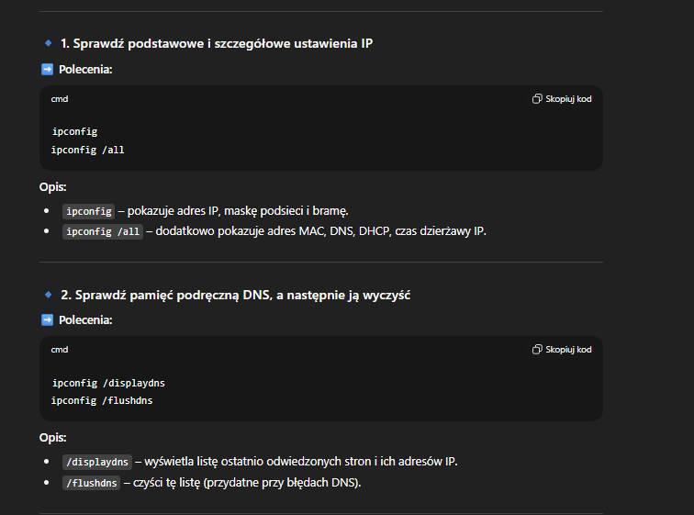
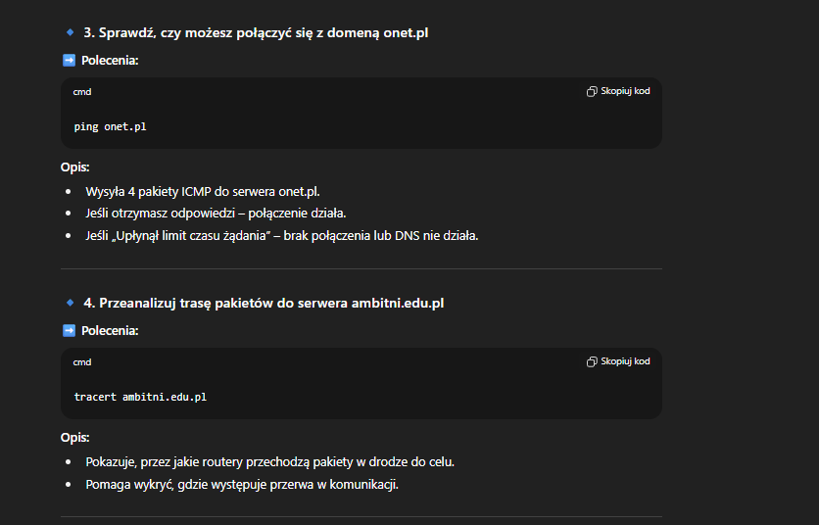
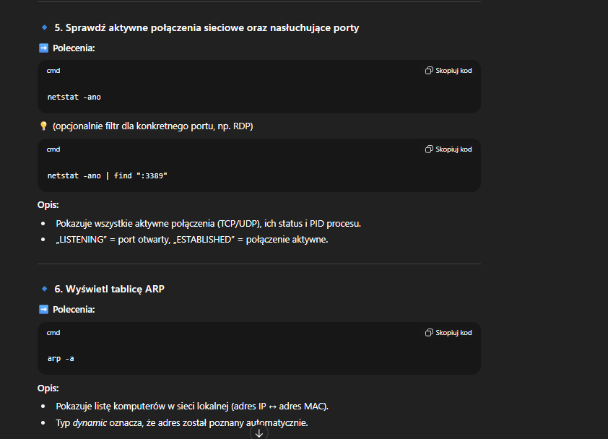
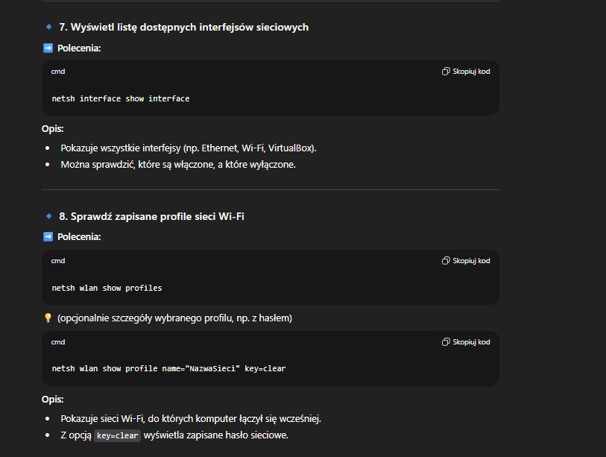
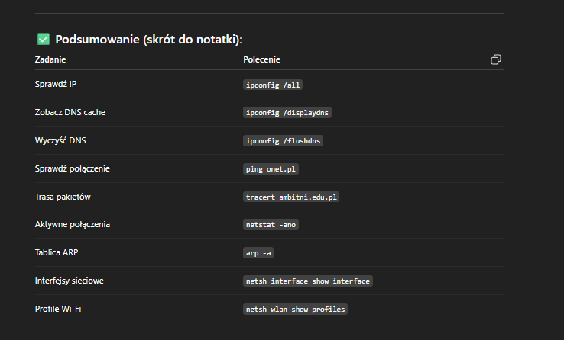
Tworzenie katalogów
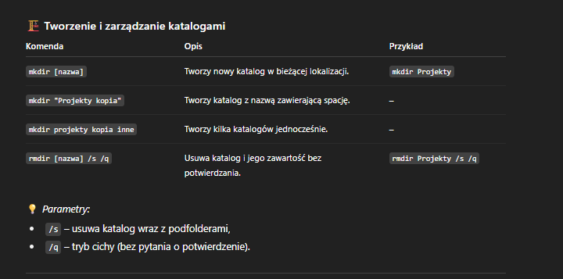
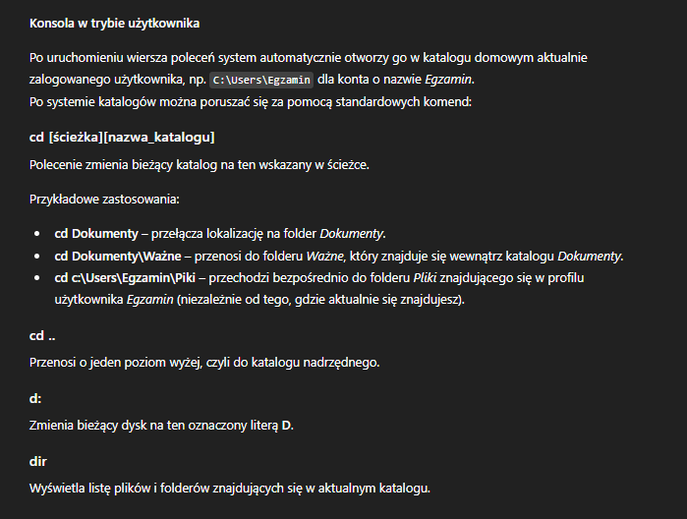
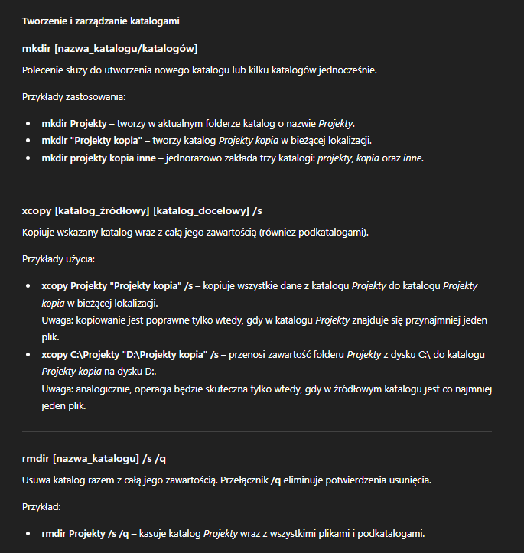
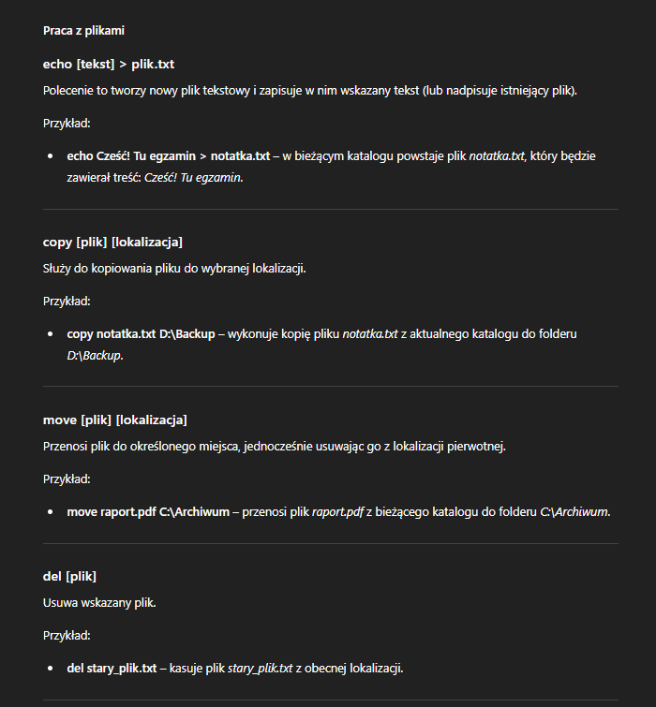
Zadania
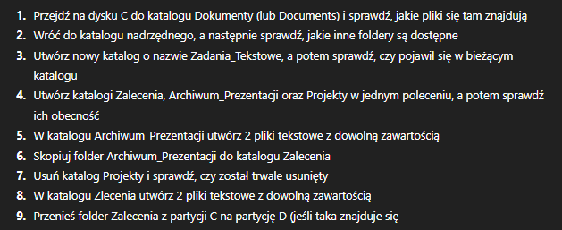
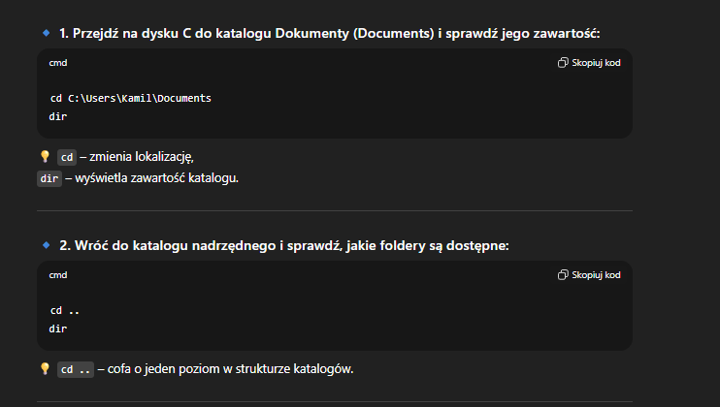
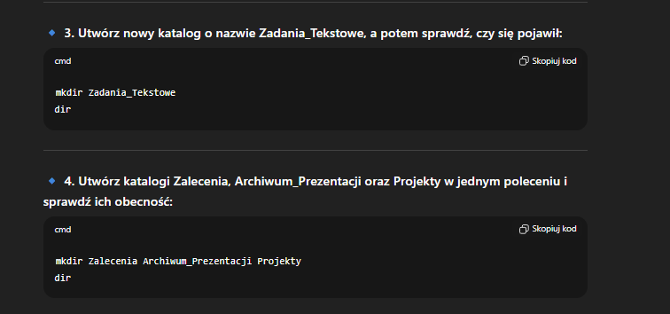
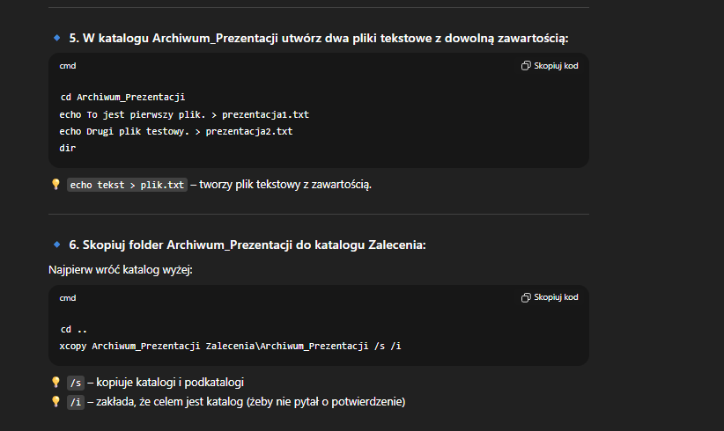
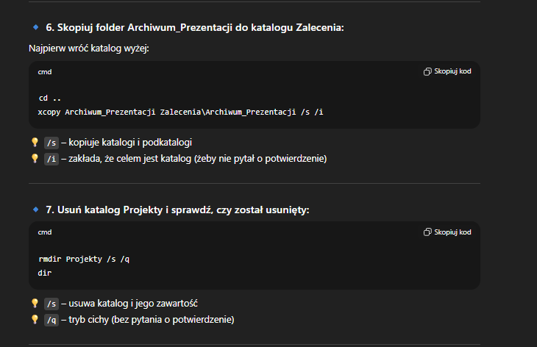
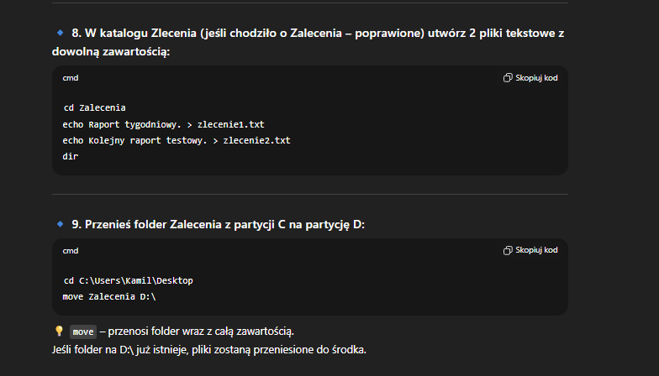
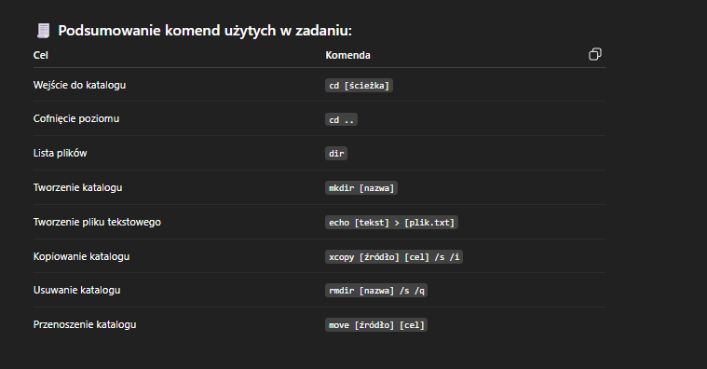
Zarządzanie użytkownikami
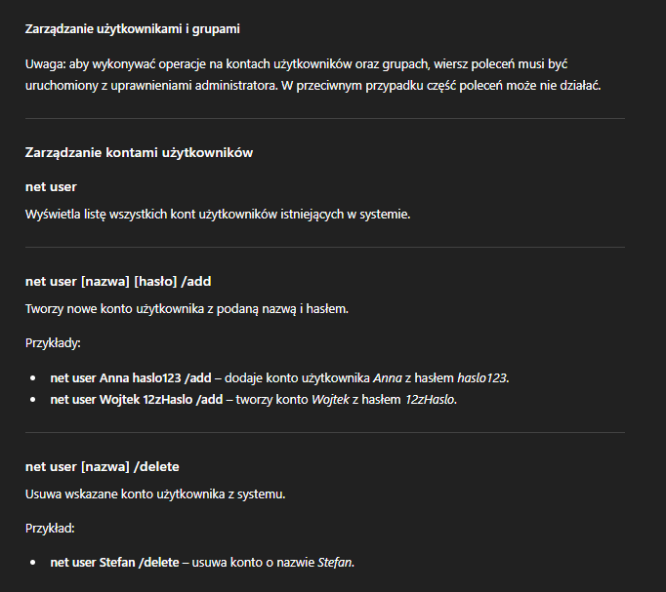
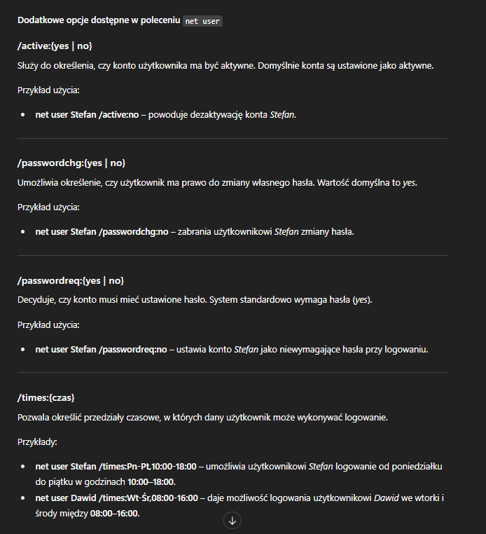
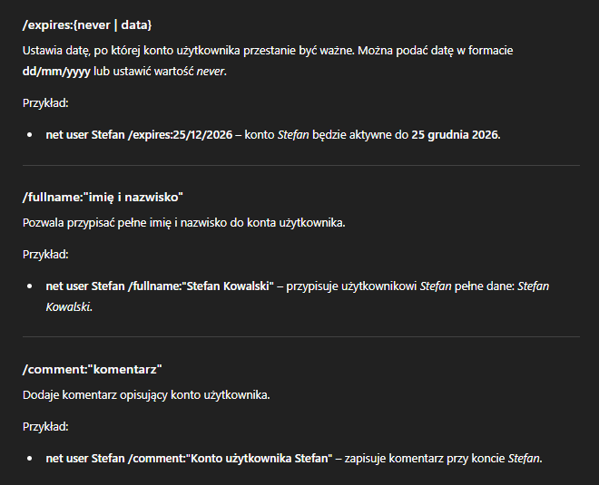
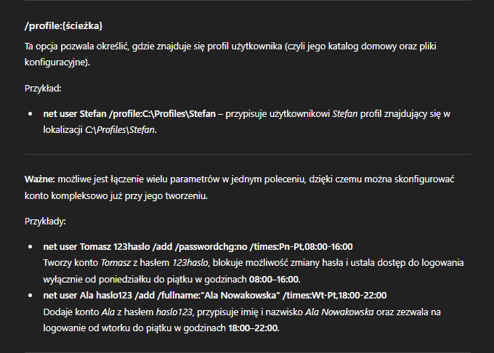
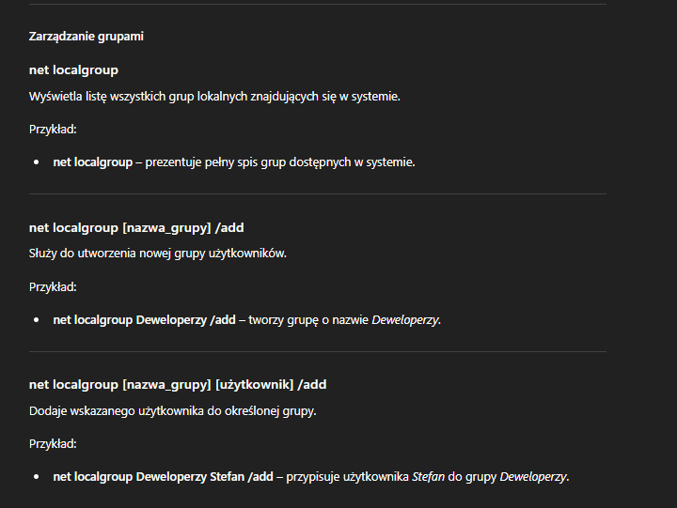
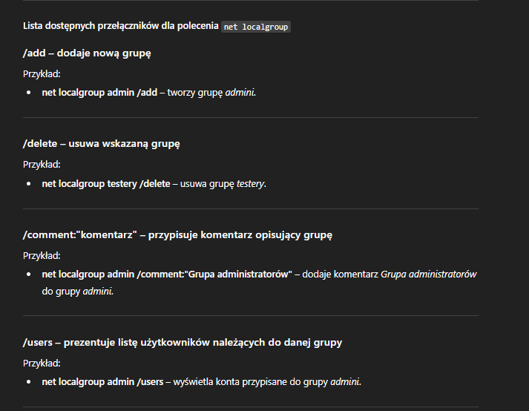
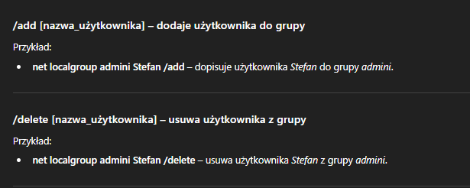
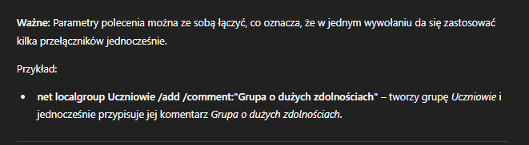
net localgroup – lista wszystkich grup lokalnych w systemie.
net localgroup nazwa_grupy /add – tworzy nową grupę użytkowników.
net localgroup nazwa_grupy /delete – usuwa wskazaną grupę.
net localgroup nazwa_grupy /comment:"opis grupy" – dodaje komentarz lub opis do grupy.
net localgroup nazwa_grupy /users – wyświetla użytkowników należących do danej grupy.
net localgroup nazwa_grupy nazwa_użytkownika /add – dodaje użytkownika do grupy.
net localgroup nazwa_grupy nazwa_użytkownika /delete – usuwa użytkownika z grupy.

Teraz udostepnianie plików
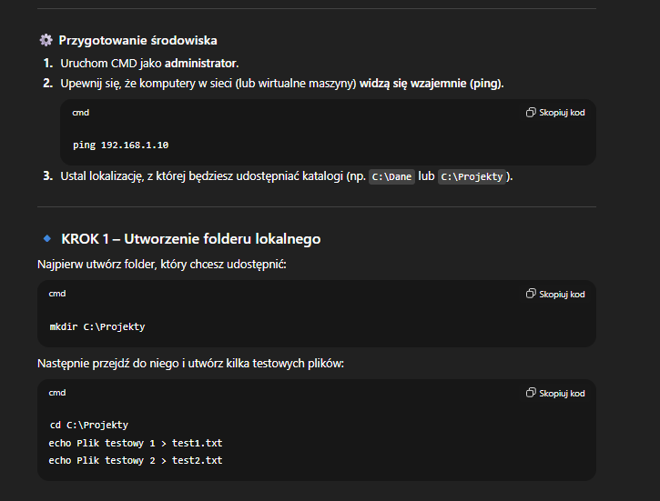
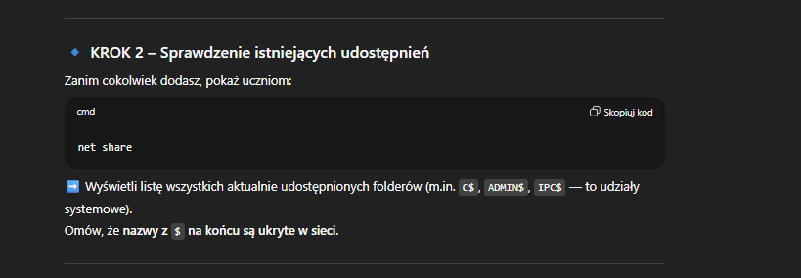
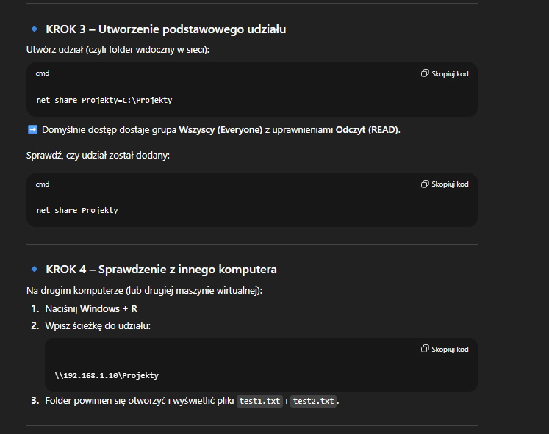
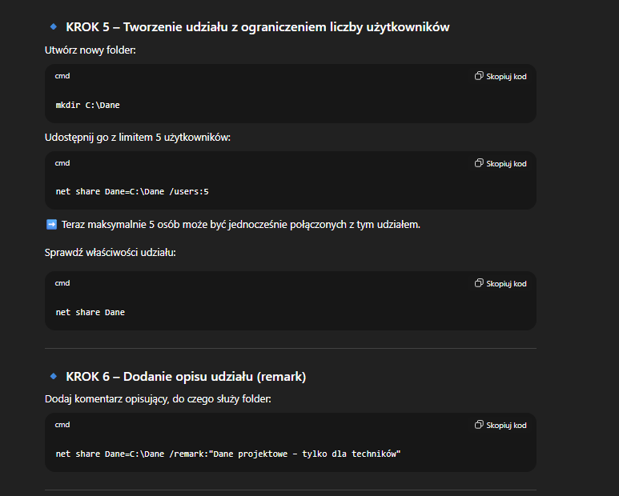
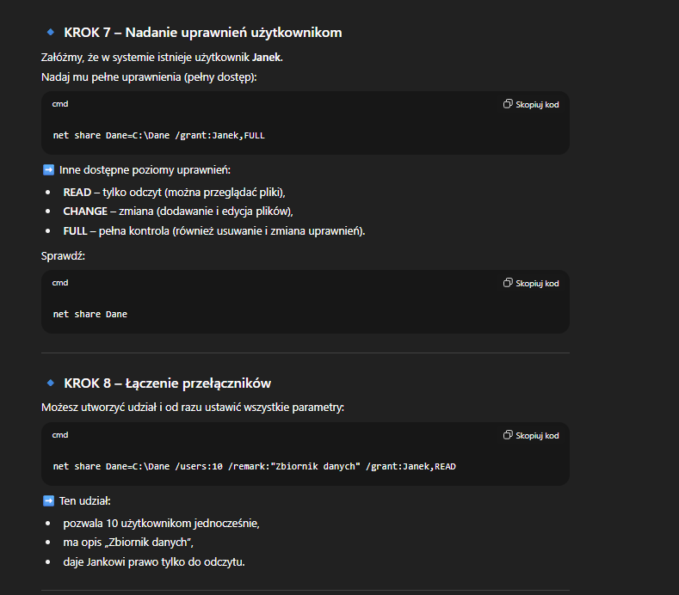
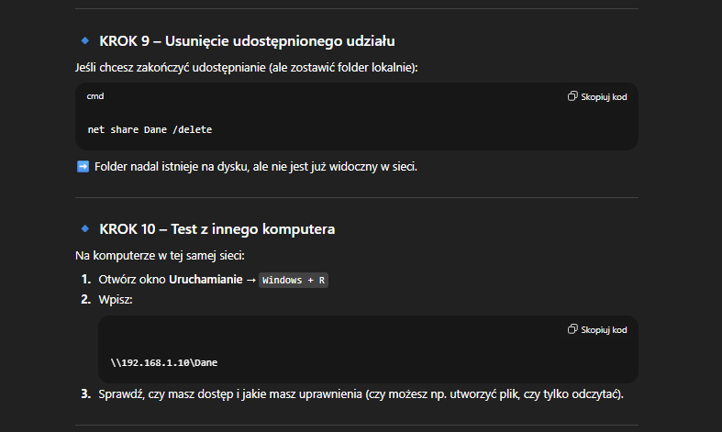
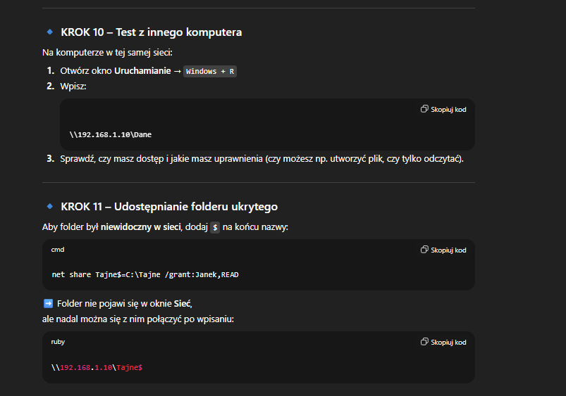
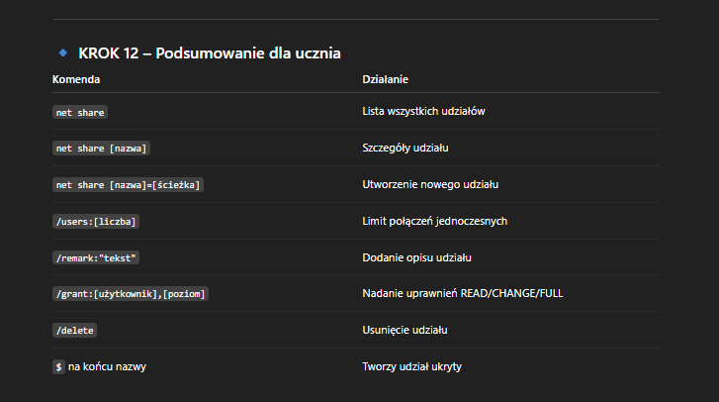

net share – pokazuje zestawienie wszystkich zasobów udostępnionych w sieci (udziały sieciowe).
net share Projekty=C:\Projekty – publikuje katalog C:\Projekty jako zasób sieciowy o nazwie Projekty, korzystając ze standardowych ustawień dostępu (wszyscy mogą odczytywać).
net share Dokumenty=D:\Dokumenty – udostępnia w sieci katalog D:\Dokumenty pod nazwą Dokumenty.
net share "Moje Projekty"="E:\Moje Projekty" – udostępnia folder E:\Moje Projekty jako udział Moje Projekty; cudzysłowy są konieczne z uwagi na spację w nazwie.
net share Projekty /delete – usuwa udostępnienie udziału Projekty, pozostawiając sam folder nietknięty.
net share Dokumenty /delete – wyłącza udostępnianie folderu Dokumenty.
net share "Moje Projekty" /delete – kasuje udostępnienie udziału Moje Projekty.
net share Projekty=C:\Projekty /users:10 – udostępnia katalog C:\Projekty z limitem pozwalającym na jednoczesne korzystanie maksymalnie przez 10 użytkowników.
net share Dokumenty=D:\Dokumenty /users:150 – wystawia folder D:\Dokumenty jako udział z możliwością jednoczesnego połączenia do 150 użytkowników.
net share Projekty=C:\Projekty /remark:"Zbiorczy folder na projekty" – dodaje opis do udziału Projekty o treści „Zbiorczy folder na projekty”.
net share Dokumenty=D:\Dokumenty /remark:"Tajne przez poufne" – udostępnia katalog D:\Dokumenty i przypisuje mu komentarz „Tajne przez poufne”.
net share Projekty=C:\Projekty /grant:Egzamin,FULL – udostępnia repozytorium C:\Projekty przyznając użytkownikowi Egzamin pełne prawa dostępu.
net share Dokumenty=D:\Dokumenty /grant:Janek,READ – tworzy udział Dokumenty z uprawnieniami typu READ wyłącznie dla użytkownika Janek.
net share "Moje Projekty"="E:\Moje Projekty" /grant:Kasia,CHANGE – udostępnia folder E:\Moje Projekty, dając użytkowniczce Kasia prawo do modyfikacji plików.
net share Dane=C:\Dane /users:20 /remark:"Zbiornik na dane" /grant:Janek,READ – konfiguracja łączona: udział Dane z limitem 20 użytkowników, opisem „Zbiornik na dane” oraz dostępem tylko do odczytu dla użytkownika Janek.

PLIKI WSADOWE .BAT
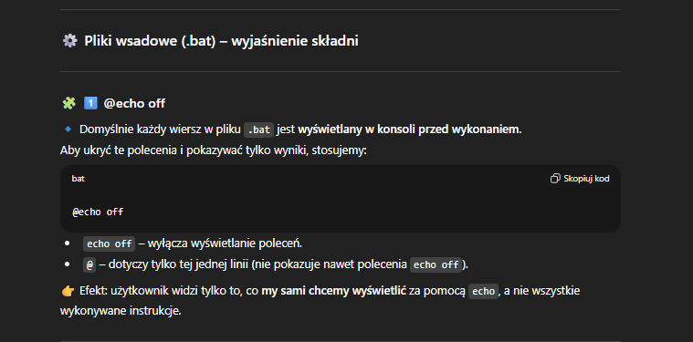
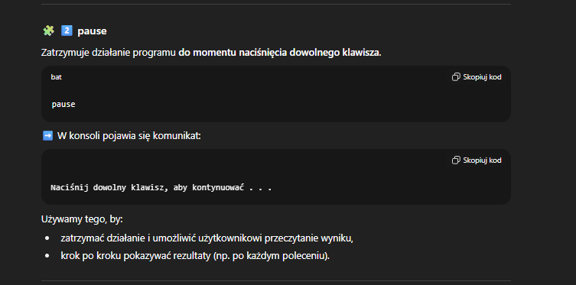
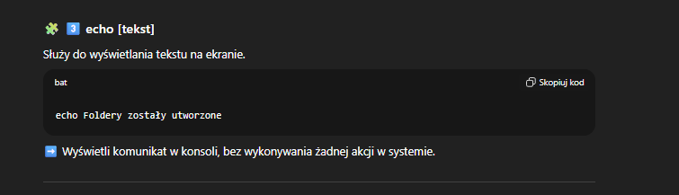
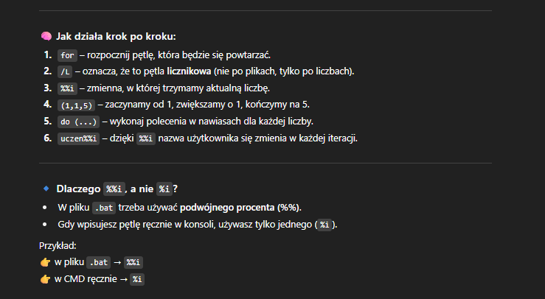
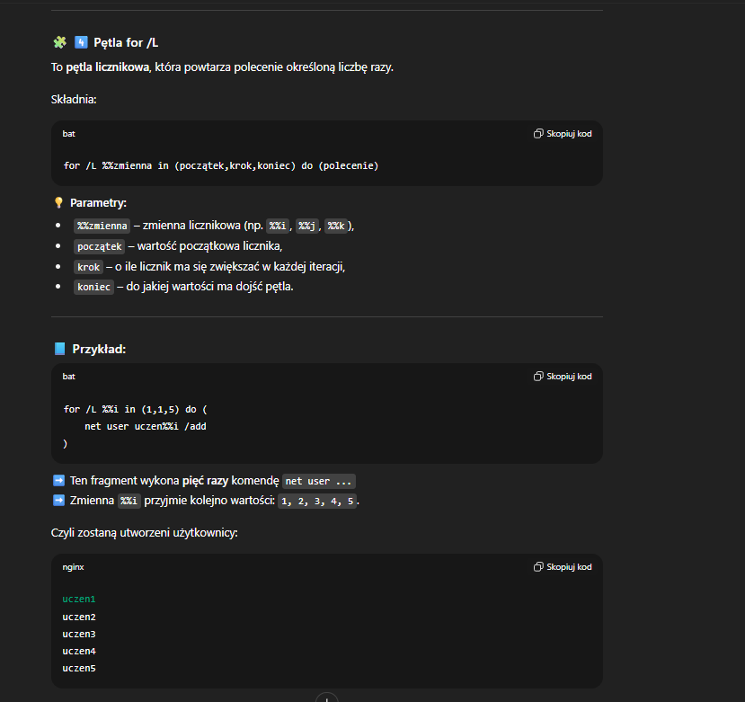
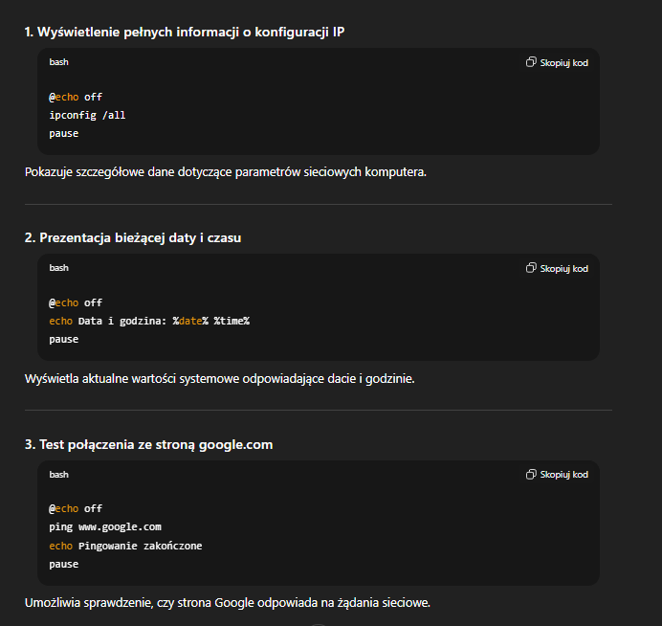
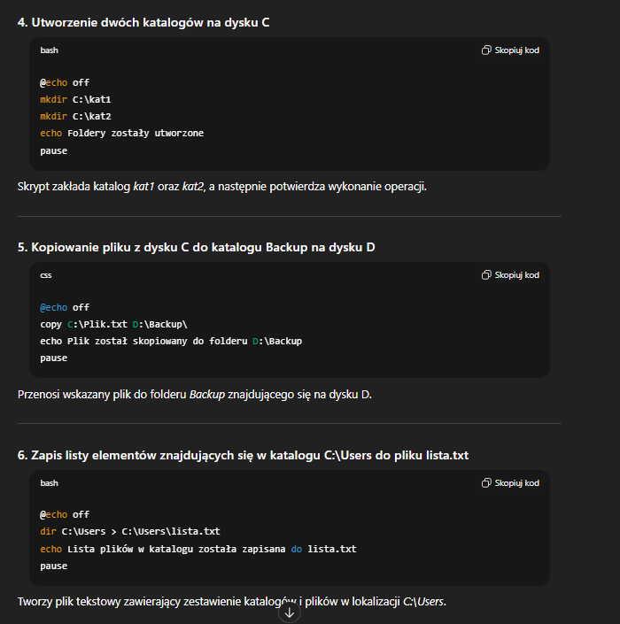
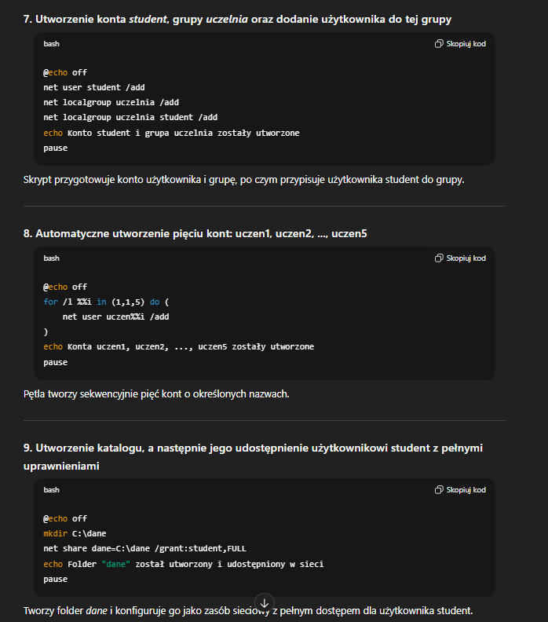
for /L %%i in (1,1,5) do (
net user uczen%%i /add
)
• for – rozpocznij pętlę, która będzie się powtarzać.
• /L – oznacza, że to pętla licznikowa (nie po plikach, tylko po liczbach).
• %%i – zmienna, w której trzymamy aktualną liczbę.
• (1,1,5) – zaczynamy od 1, zwiększamy o 1, kończymy na 5.
• do (...) – wykonaj polecenia w nawiasach dla każdej liczby.
• uczen%%i – dzięki %%i nazwa użytkownika się zmienia w każdej iteracji.
Historia plików
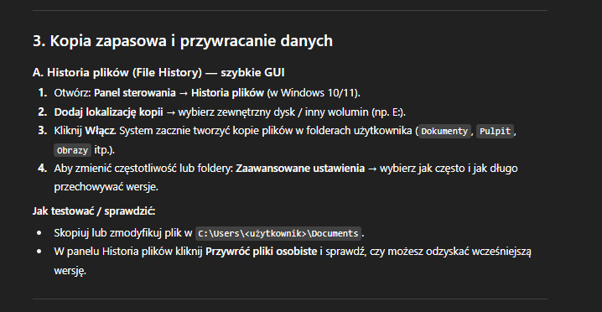
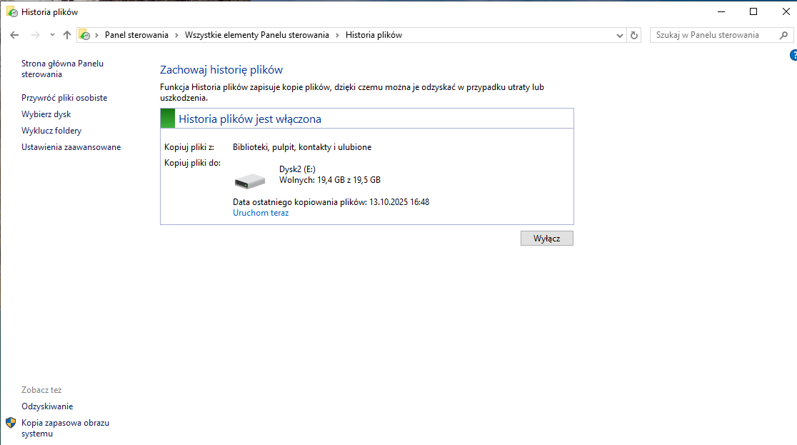
Tworzymy kopie następnie usuwamy coś i w przywróć pliki osobiste sprawdzamy czy możemy to odzyskać
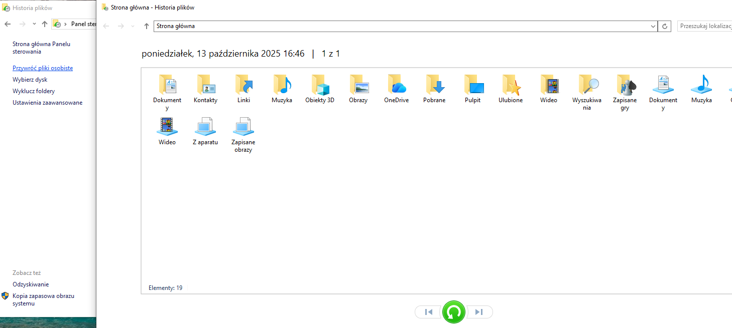
Diagnostyka
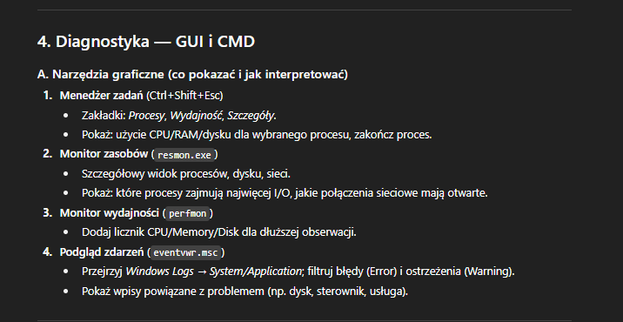
• Menedżer zadań (Ctrl+Shift+Esc)
- Zakładki: Procesy, Wydajność, Szczegóły.
- Pokaż: użycie CPU/RAM/dysku dla wybranego procesu, zakończ proces.
• Monitor zasobów (resmon.exe)
- Szczegółowy widok procesów, dysku, sieci.
- Pokaż: które procesy zajmują najwięcej I/O, jakie połączenia sieciowe mają otwarte.
• Monitor wydajności (perfmon)
- Dodaj licznik CPU/Memory/Disk dla dłuższej obserwacji.
• Podgląd zdarzeń (eventvwr.msc)
- Przejrzyj Windows Logs → System/Application; filtruj błędy (Error) i ostrzeżenia (Warning).
- Pokaż wpisy powiązane z problemem (np. dysk, sterownik, usługa).
Skanowanie sieci
